L’OROLOGIO DELLA PIAZZA
di Nella Seminara

Dal campanile della chiesa Madre, di pietra dorata, l’orologio della piazza regola, da tanti anni, la vita del paese.
La sua faccia rotonda, bianca, grande, ha la numerazione romana che segna le ore e due enormi lancette ricamate che ruotano intorno. Circondato da un’importante cornice semicircolare sormontata da una finestra bifora, l’orologio batte, ad intervalli regolari, i suoi rintocchi, nitidi richiami. Fa la guardia al monumento marmoreo dei caduti nella prima e nella seconda guerra mondiale nella Piazza V. Veneto, controlla il movimento della gente, accompagna le mattinate trascorse dagli studenti nelle aule della Scuola Media Statale “Tommaso Aversa” posta di fronte al campanile, nell’edificio col porticato.
L’aula della scuola frequentata da Laura si affacciava proprio sulla Piazza V. Veneto. Ricorda ancora perfettamente lo scherzo ricevuto dall’orologio tanti anni fa!
Quella mattina l’aria, particolarmente fredda, era velata da un sottile strato di neve che cadeva silenziosa. Laura sentì nove rintocchi squillanti dell’orologio della piazza e un solo, ampio, tò. Le ore nove e un quarto?
Chiese meravigliata alla sua mamma. E’ possibile? E’ cominciata già la prima ora di lezione ed io sono ancora qui!
Sempre puntuale, come un cronometro, pensando di essere in ritardo, contrariamente alle sue abitudini, precipitosamente si avviò verso la scuola distante pochi metri da casa sua. Guardò l’orologio. Segnava veramente le 9 e15.
Esitò.
L’istituto era avvolto da un insolito e inquietante silenzio; non udì l’abituale chiasso dei ragazzi. Entrò nella sua aula. Non incontrò nessuno dei suoi compagni di classe. Nessun alunno era presente nelle altre aule. Si aggirò per i corridoi. Nessuno. Rifletté: “E’ tardi! I miei compagni si sono recati in palestra per la lezione di ginnastica della prima ora”.
Poiché la palestra si trovava all’esterno dell’edificio, per poterla raggiungere, bisognava attraversare la strada e girare l’angolo.
Davanti alla porta della palestra ecco lo stupore e l’incredulità: era serrata da un energico chiavistello e vuota. Laura, agitata, quasi spaventata, era disorientata.
Un acceso rossore le infiammava le guance. Il lungo cappotto verde muschio, la sciarpa di lana bianca attorno al collo, il cappello a passamontagna, i guanti e gli stivali felpati e bordati di pelliccia di lapin le davano l’aspetto di uno strano babbo natale. Lo zaino, pieno di libri, legato dietro le spalle, faceva avvertire tutto il suo peso. Portava con sé il responsabile lavoro dello studio dei giorni precedenti.
Ritornò indietro per chiedere di nuovo l’ora all’orologio della piazza.
Le sue lancette avevano descritto un piccolo angolo e si erano spostate di pochi minuti. E’ tardi? Chiese ad alta voce a se stessa.
Non le era mai capitato di arrivare in ritardo a scuola; lei sempre così diligente! Mille pensieri le affollavano la mente. Pensava: avrebbe perduto la lezione di educazione fisica! Alta, atletica, partecipava alla lezione con entusiasmo. Era la preferita dell’insegnante, una donna anziana, prossima alla pensione, grassa, goffa nei suoi movimenti. Laura, in sua vece, illustrava alle compagne gli esercizi ginnici. I maschi facevano la ginnastica con un altro professore.
Già pensava di giustificare l’assenza per poter entrare la seconda ora. Non poteva perdere le altre lezioni di matematica, d’italiano, di latino, di disegno alle quali teneva tanto. La storia, invece, non le era particolarmente gradita.
Il papà si era già recato al lavoro e la mamma non poteva uscire di mattina, così, all’improvviso. Si era rassegnata, a malincuore, a tornare a casa e a privarsi di quella giornata di studio.
A quei tempi i professori erano molto severi sulla disciplina! I maschi facilmente marinavano la scuola ed erano rigorosamente puniti, mentre le femminucce, in genere, frequentavano con assiduità.
Contrariata, ritornò a casa. Controllò ripetutamente l’orologio della cucina, interpellò l’orologio a pendolo nella stanza buona, esaminò attentamente le lancette della piccola sveglia posta sul suo comodino. Non credeva ai suoi stessi occhi. Tutti gli orologi segnavano quasi la stessa ora. Le ore 8 e15 del mattino erano passate da poco. Allora non era vero che era in ritardo! Che sollievo! Poteva recarsi a scuola in orario.
In montagna le lezioni cominciavano alle ore nove del mattino perché, quando l’inverno era veramente inverno e le stagioni seguivano il normale andamento naturale, le strade gelate impedivano di camminare. Bisognava aspettare che un raggio di sole ammorbidisse il ghiaccio. I ragazzi, accompagnati da qualche genitore, si afferravano per mano, facevano la cordata, si sostenevano a vicenda per cercare di non scivolare.
L’orologio della piazza, forse proprio per la sua lunga esperienza, si era fatta un’opinione personale del tempo; andava avanti o restava indietro con una disinvoltura volubile e impressionante.
Laura non possedeva il personale orologio da polso. Lo ebbe regalato, in seguito, dalla madrina per la cresima. Non c’erano ancora i telefonini con l’orologio inserito.
In sostanza, l’orologio della piazza si era arreso. Proprio così!
Dopo qualche secolo di scrupoloso servizio, l’orologio si era fermato perché si era guastato. Era così vecchio!
Che brutto scherzo aveva teso a Laura!
Forse sarebbe stato impossibile ripararlo, forse sarebbe rimasto muto per parecchio tempo o avrebbe taciuto per sempre.
Laura si sentì invadere da una fresca speranza: almeno non l’avrebbe ingannata più con i suoi battiti impazziti che misuravano erroneamente il tempo.
Due orologiai, saliti sul campanile, cominciarono a frugare pazientemente nelle sue viscere per restituirgli la voce regolare, autorevole. Dalla mostra, ingiallita dal tempo, toglievano le lancette; evidentemente l’orologio non voleva più fare girare quelle braccia pesanti perché si era accorto di quanto fosse inutile indicare costantemente i segni che non si vedono: i segni del tempo che passa. Lo ripararono in breve tempo. Per qualche giorno l’orologio riprese docilmente il suo preciso servizio sonoro. Parve un sollievo per tutti coloro ai quali l’orologio della piazza evoca uno scenario di suggestioni e di emozioni uniche e gli affidano le loro monotone attività giornaliere.
I suoi nitidi rintocchi si risentirono nell’aria serena portando a domicilio i quarti, le mezze, i tre quarti e le ore intere attraverso porte, finestre, balconi.
Sembrava che tutte le case si aprissero per mostrare la vita familiare che si svolgeva nel loro interno: le massaie affaccendate intorno al fuoco, gli allegri bambini che rincorrevano il gatto, le tavole imbandite con la tovaglia a quadretti colorati e la zuppiera fumante, la televisione che parlava da sola e nessuno l’ascoltava. Le vicine di casa, chiamandosi dai balconi, diffondevano la buona notizia: l’orologio della piazza aveva ripreso a funzionare! Ai rintocchi ripetuti più volte a mezzogiorno si meravigliavano: E’ già mezzogiorno? Che cosa preparo per il pranzo?
I bambini stanno già per uscire dalla scuola?
Come passa il tempo! Inflessibile va via! Ho ancora tante altre cose da fare! Mi devo sbrigare! Bene, dove arrivo metto il punto! Così commentavano tra loro le comari.
Quel misurare il tempo, quarto d’ora per quarto d’ora, aveva sempre dato a Laura un indefinibile fastidio. Contando ogni attimo di tempo, era come sbriciolare l’esistenza, ricordare che era stata spesa inevitabilmente una parte della vita che non sarà mai più recuperata.
Di notte i battiti dell’orologio giungevano fin nella sua cameretta rompendo la placida atmosfera e il sonno. L’insonnia sopraggiungeva certamente rendendola irascibile e nervosa. Anche il signore della porta accanto, gravemente malato, si lamentava perché i rintocchi dell’orologio disturbavano quel suo raro momento di riposo.
La nuova crisi si rivelò all’improvviso dopo poco tempo. Nel buio della notte Laura distinse lo squillo di un limpido quarto emesso dall’orologio con tono signorile. Quarto di che cosa?
L’altro tono baritonale era mancato; non aveva udito l’ora. Rimase in ascolto; dopo un tempo impreciso, probabilmente dopo qualche altro quarto d’ora, ecco due tocchi isolati, liberi, indipendenti. Con quel suono innocente segnava sempre il primo quarto. L’orologio aveva perduto le ore. Continuava a librare i suoi quarti senza alcuna relazione.
Gli orologiai ritornarono ancora una volta sul campanile e si impegnarono nel lavoro di ripristino. Riuscivano a ricondurre l’orologio sulla via del dovere, ma inutilmente. Un nuovo guasto era sopraggiunto.
A Laura, il resistere dell’orologio per tanti anni ad affettare il tempo con meticolosa monotonia, sembrava una ponderata pazzia quindi pensò: “L’orologio del campanile della piazza è stanco. Deve andare a riposo.”
Invece no!
Adeguatamente curato dalla malattia, riacquistò una nuova giovinezza. La sua voce, nei giusti toni, riprese a farsi ascoltare chiara e vigorosa così com'era lanciata nei primi giorni.
Sul campanile della chiesa, l’orologio, senza più fermarsi, scandiva il tempo che, ostinato, procede sempre inesorabilmente.
Laura avrebbe voluto che il tempo frenasse la sua corsa, almeno per permetterle di completare gli impegni di studio e di lavoro nei tempi necessari della giornata; invece corre veloce più del vento.
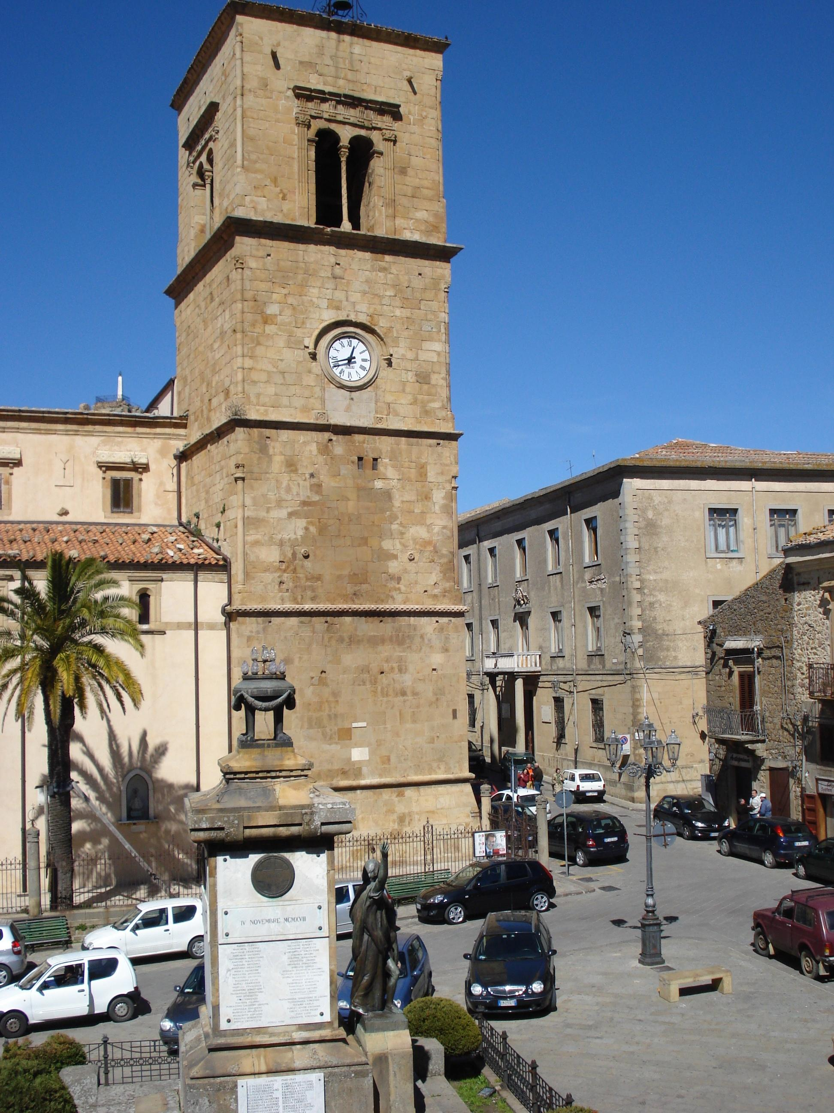
Dopo la chiusura della scuola, Laura, da ragazzina, assieme alla famiglia, usava trascorrere le vacanze estive in collina ritornando in paese, per abitudine, il 23 settembre, proprio il giorno dell’equinozio d’autunno. Là, a diretto contatto con la Natura, Laura rispondeva positivamente alle forti emozioni ricevute. Le ore trascorrevano felici e l’orologio, ladro e inflessibile tiranno del tempo, era molto lontano dai suoi pensieri, dai suoi impegni e dai suoi passatempi. In campagna, finalmente, i rintocchi dell’orologio sul campanile della chiesa, che scandisce minutamente il tempo, non la raggiungevano.
Fuori, all’aria aperta, i giorni le sembravano più lunghi e più interessanti non cronometrati dalla voce dell’orologio della piazza. Voleva essere libera. Non legata agli orari. Sognava di poter vivere in un mondo non intrappolato nell’insulsa punteggiatura dei minuti, staccata dalla misura ossessionante di ogni atto, pensiero, palpito. La misura vera è essere se stessi; unico pendolo è il cuore.
Vivere in campagna, per Laura, significava alzarsi al primo sorriso del sole, andare a dormire con le galline, respirare l’aria pulita. Amava percorrere spazi liberi, fare lunghe passeggiate a piedi e in bicicletta, sola o in compagnia di Shiver “Brivido”, il suo affezionatissimo cane, un pastore tedesco di taglia media, col corpo lievemente allungato, muscoloso e ricoperto dal mantello color miele. Era forte, robusto, vivace, coraggioso, fedele.
La testa allungata, il muso cuneiforme, le orecchie appuntite, erette e gli occhi a mandorla, leggermente obliqui gli davano un simpatico aspetto. Gli arti, diritti e paralleli, gli permettevano un incedere fluido, veloce e scorrevole. Teneva la coda leggermente piegata ad arco e la sollevava allorché, giocando, diventava esuberante, quasi aggressivo. L’indiscutibile forza, l’innata intelligenza, la bellezza, l’armonia, la nobiltà d’animo, il carattere leale lo rendevano un cane speciale, gradito alla sua padroncina, non per convenienza, ma solo per amore. Docile di carattere, ubbidiva ai comandi di Laura che gli aveva insegnato a camminare su due zampe, a riportarle il sasso lanciato lontano, a cercare un foglio di carta nascosto nel muro di cinta, a tenere la palla sul muso; però incuteva paura quando si arrabbiava. Sempre vigile, era un attento guardiano e un bravo difensore se si convinceva che Laura poteva correre qualche pericolo. L’aspettava quando si fermava a parlare con i contadini che lavoravano la terra sotto il sole caldo dell’estate e mietevano a giugno le bionde spighe del grano maturo. Quando il papà di Laura lo legava con la catena al palo, per motivi di sicurezza alla presenza di altri bambini, lei lo chiamava: “Shiver”. Rispondeva con un guaito lungo, lamentoso, sempre lo stesso. Laura capiva. Era una richiesta di coccole per voler essere liberato dalla prigionia. Se invece era slegato e si allontanava, appena si sentiva chiamare, abbaiava graziosamente e, saltellando, le andava incontro, le si prostrava davanti con la pancia in sù in segno di sottomissione. Shiver le faceva sempre da battistrada anche durante le sue escursioni per la collina a cavallo di Gemma.
Gemma era la giovane giumenta ricevuta in regalo da suo padre per il suo tredicesimo compleanno. Laura desiderava tanto possedere un cavallo tutto suo.
Era bella, bianca, con la criniera intrecciata e con la lunga coda sempre in movimento. Elegantemente sorretta dall’alto schienale della sella di cuoio rossiccio, su cui saliva aiutata dagli speroni, e con le redini in mano, Laura, come un’esperta amazzone, cavalcava per i sentieri della contrada Cecè fermandosi, di tanto in tanto, all’abbeveratoio per rinfrescarsi e per far bere i suoi compagni di viaggio.
Laura, innamorata della Natura, era un’attenta osservatrice del mondo animale, vegetale e minerale e ne ammirava tutte le sue forme. Rispettava gli alberi, i cespugli, gli animali e tutte le cose vive alle quali dava un’anima.
Dimenticando il tempo che passava, tante volte faceva ritorno nella fattoria all’imbrunire.
Una volta era così concentrata ad osservare una montagna di bisce, tranquillamente riparate dal muro nell’orto, che non si rese conto che l’orario del rientro era abbondantemente trascorso. Stava per scendere già la sera e il sole era quasi tramontato, ma, per Laura, l’aria si era offuscata solo perché si avvicinava la pioggia, non perché la giornata era terminata.
Com’erano spensierati e allegri i giorni trascorsi in campagna!
Laura inventava i suoi giochi con la partecipazione degli animali della fattoria. Nel pollaio i coccodè delle galline si spandevano per l’aria come inafferrabili voci d’infinito. Erano un richiamo irresistibile per Laura che voleva scherzare con loro. Il gallo, il re del pollaio, aveva stabilito nello spiazzo una linea di confine invalicabile per la difesa del suo territorio. Il battagliero gallo e Laura si venivano incontro fermandosi ciascuno al limite fissato, poi ognuno tornava indietro. Un pomeriggio Laura, imprudente, si spinse oltre, il gallo la raggiunse, le beccò la coscia in tre punti.
Laura esibisce ancora le cicatrici di quel doloroso incontro e conserva il ricordo del gallo intrigante, con la cresta paonazza e con le ali svolazzanti.
Era importante il tempo? Era necessario guardare l’orologio?
Vicino al cancello, spesso Laura si aggrappava ad uno dei platani disposti in fila lungo viale e che faceva la grazia di un filo d’ombra, lo cingeva con trasporto e, col volto rivolto al sole, ammirava tutte le forme di vita che ospitava; oppure, seduta sotto l’albero, se ne stava ad ascoltare il respiro della Natura, il canto dell’uccellino, il cri cri del grillo, il frinire della cicala solitaria, il gracidare delle rane attorno alla fontana, a leggere il romanzo che l’appassionava.
Amava il vecchio platano come si amano le persone care, lo conosceva bene, da sempre. A marzo ammirava le sue piccole gemme strette ai ramoscelli, ad aprile le foglioline schiuse a calice sulla base e che presto diventavano grandi a forma di mani eleganti, le raggiere dei fiori, penduli pallini piumati. Il robusto platano voleva bene agli uccellini, li accoglieva sempre a braccia aperte, era una casa ospitale dove potevano sostare a piacere.
Gli uccellini che fretta hanno? Passa l’inverno e arriva la primavera, il tempo dei nuovi amori.
Nelle fredde sere d’inverno, invece, Laura, seduta accanto al camino di casa sua, spesso distraeva la mente concentrando lo sguardo sulle braci ardenti: quattro tizzoni fra la cenere, quattro piccole stelle rosse che mandavano sempre meno bagliori, come gli occhi quando il sonno li vela, o come gli astri quando l’alba li spegne. Immersa in una realtà senza tempo, dove proprio il tempo non ha nessuna importanza, sentiva il battito del proprio cuore. L’orologio, in quei momenti, era inutile.
Laura, allora, non si faceva rincorrere dal tempo.
Con la maturità, con le tante responsabilità della vita che cambia, necessariamente si è dovuta abituare a non sprecare nessun attimo, anzi ad essere in lotta col tempo.
La libertà, la spensieratezza, la fanciullezza sono ricordi ormai lontani, ma vivi ed indelebili nella memoria di Laura che ha vissuto una vita intensa, sempre in crescita, come somma algebrica, positiva e negativa, di tutto: di bellezza interiore ed esteriore, d’intelligenza, di esperienza, di competenza, di profondità, di capacità, di pazienza, di pienezza.
Pur vivendo lontana dal suo paese, spesso risente evocare nella mente la voce dell’orologio della piazza. E’ sempre un’amena e piacevole musica che la riporta indietro negli anni. E’ come se bloccasse il tempo al periodo della sua gioventù. Tempo: In un fiocco di neve che si scioglie nel palmo della mano, / nell’ultima goccia della stalattite di ghiaccio, / nel battito d’ali di una farfalla posata sull’erba appena tagliata, / in una foglia autunnale che volteggia verso la terra fredda / inesorabile te ne vai.
Nel sole tiepido che sorge tra le bianche vette, / nel ruscello che scorre verso il grande oceano, / nel canto delle cicale tra le spighe del grano, / nei variopinti colori di un bosco autunnale / c’illudi di tornare. Lo afferma Armida Bormetti nella sua poesia: “Tempo”.

©Nella Seminara per Mistrettanews2008

